МКДОУ «Детский сад № 3 «Ручеёк»

23.01.2019г.

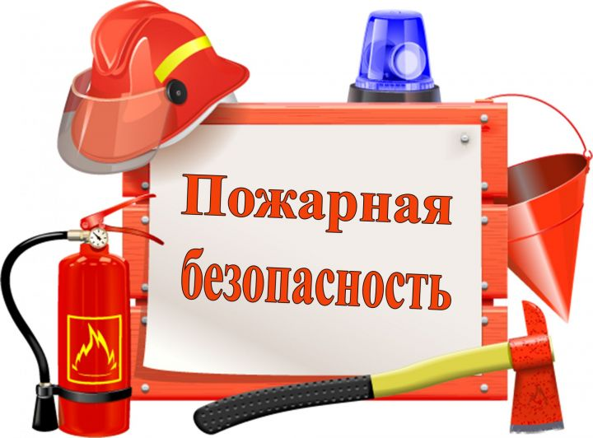

И.о.Заведующей ________Магомедова Э.М.

МКДОУ «Детский сад № 3 «Ручеёк»

УТВЕРЖДЕНО
Заведующий МКДОУ «Детский сад №3 «Ручеек»
____________________/М.Э.Магомедова
Приказ № ____/ от_______________ 2019г.
СОГЛАСОВАНО
ППО
_________________ / М .Б.Муртазалиева
Протокол № ______ от «___»_________2019г.

Инструкция
по пожарной безопасности для дежурного администратора

(ИПБ – 09/2019)

1. Общие положения
1.1. Данная инструкция по пожарной безопасности для дежурного администратора школы (доу) разработана с целью предотвращения пожароопасных ситуаций в образовательном учреждении во время и после дежурства.
1.2. В разработке инструкции были учтены: Постановление Правительства РФ от 25 апреля 2012 г № 390 «О противопожарном режиме» с изменениями на 6 апреля 2016г; Федеральный Закон РФ от 22.07.2008г №123-ФЗ «Технический регламент о требованиях пожарной безопасности»; приказ МЧС РФ от 12.12.2007г № 645 в редакции от 22.06.2010г «Об утверждении норм пожарной безопасности «Обучение мерам пожарной безопасности работников организаций»; требования Федерального закона №69-ФЗ от 21.12.1994г «О пожарной безопасности» в редакции от 23 июня 2016 года.
1.3. Признаки, которые указывают на возможный пожар в учреждении.
- появление запаха дыма или гари;
- резкое повышение температуры воздуха в помещении, которое не обусловлено естественными причинами;
- отслоение, вздутие синтетического покрытия на полу, а также стенах помещения;
- характерный шум, который сопровождает горение, гудение пламени, треск и шипение различных горящих материалов;
- выход из строя систем энергетического снабжения (отсутствие света) и связи (не работает телефон);
- отблески пламени в стеклах зданий, которые расположены по соседству;
- срабатывание имеющейся пожарной сигнализации.
2. Дежурный администратор по образовательному учреждению обязан:
- знать и неукоснительно выполнять «Противопожарные правила для школ, школ интернатов и детских учреждений»;
- проверять наличие, исправность и работоспособность необходимых первичных средств пожаротушения и связи;
- осуществлять постоянный контроль за строгим соблюдением учащимися (воспитанниками) и персоналом противопожарного режима.

3. Дежурный администратор должен иметь в своем распоряжении:
- исправный электрический переносной фонарь;
- электромегафон или другое средство оповещения детей, педагогов и обслуживающего персонала образовательного учреждения в случае возникновения пожара;
- доступ к пронумерованным ключам от всех дверей имеющихся эвакуационных выходов;
- исправно функционирующее средство связи с пожарной охраной (телефон); перечень важных номеров телефонов: пожарной охраны, инженерных и аварийных служб, администрации образовательного учреждения;
- информацию о наличии ключей от закрытых помещений образовательного учреждения.
4. Дежурный администратор должен четко знать:
- расположение всех входов и выходов из здания школы (доу) и их текущее состояние;
- местонахождение первичных средств пожаротушения и связи, уметь ими правильно пользоваться;
- порядок действий обслуживающего персонала по эвакуации детей из здания и тушению возникшего пожара;
- инструкцию по противопожарным правилам в школе.
5. При обнаружении пожара в образовательном учреждении дежурный администратор обязан:
- сообщить информацию об инциденте в пожарную охрану по телефону «101», указав точный адрес объекта;
- до прибытия пожарных подразделений:
- задействовать экстренную систему оповещения людей о пожаре;
- приступить самому и привлечь других лиц к эвакуации детей из здания образовательного учреждения в безопасное место согласно составленному плану эвакуации;
- принять посильные меры по тушению пожара имеющимися первичными средствами пожаротушения;
- немедленно доложить руководству школы о пожаре;
- организовать встречу пожарных подразделений, далее действовать по указанию руководителя тушения пожара.

Инструкцию по пожарной безопасности разработал: __________ (________________)

С инструкцией ознакомлен (а)
«___»_____20___г. __________ (_______________________)

